

Téma 01: Růst rostlin - Struktura semen, plodů a morfologie embryí

Růst cévnatých rostlin je nejsložitější ze všech rostlinných organismů. Začíná vývojem embrya (embryonálním růstem), pak pokračuje meristematickým růstem - obecně označovaným jako primární růst, někdy také vegetativní, kterým jsou tvořeny nové orgány a který vede ke zvýšení délky stonku a kořenů a zvětšování počtu listů. Takový mechanismus umožňuje otevřený, indeterminantní, modulární růstový vzor, který je charakteristický pro cévnaté rostliny. Velké nebo dlouho žijící rostliny jsou schopné také sekundárního růstu, který vede ke zvětšení obvodu orgánů. (Stavbě meristémů bude věnováno příští cvičení.)

Toto cvičení je zaměřeno na představení embryonálního vývoje u nahosemenných rostlin a krytosemenných rostlin dvouděložných a jednoděložných.

V raných vývojových fázích procházejí embrya dvouděložných a jednoděložných rostlin podobnou sekvencí dělení buněk, jejímž výsledkem je vývoj cylindrického tvaru. Hlavní rozdíly vznikají se zakládáním děložních listů – děloh. Embrya dvouděložných rostlin získávají dvoulaločnatý tvar, zatímco embryo jednoděložných rostlin zůstává válcovité. Primární meristémy se formují na vrcholu epikotylu a radikuly jako zbytky embryonálních pletiv a ponechávají si schopnost dělení buněk do dospělosti rostliny. U rostlin z čeledi lipnicovité jsou tyto embryonální meristémy kryté strukturou zvanou koleoptile (stonkový apex) a koleorhiza (kořenový apex).
Vývoj endospermu u kvetoucích rostlin, u kterých dochází k dvojímu oplození, začíná mitotickým dělením primárního endospermálního jádra. I když existují různé typy vývoje endospermu, jeho funkce je jasná a stejná: poskytovat základní stavební materiál pro vyvíjející se embryo (a v mnoha případech i pro klíčící rostlinu). U části krytosemenných rostlin je endosperm v průběhu vývoje embrya kompletně stráven („exalbuminous seeds“ = bezbílečnatá semena). Embrya takových semen většinou tvoří masivní dělohy se zásobními látkami. U jiných krytosemenných rostlin je endosperm v různém rozsahu přítomen v semeni v době zralosti embrya a je využit až v době klíčení embrya („albuminous seeds“ = bílečnatá semena).

- Embryo a semeno nahosemenných rostlin (Gymnospermae)

  - Klíčení semen, dormance u Ginkgo biloba. Studuj semena jinanu dvoulaločnatého (Ginkgo biloba), vysetá dříve. Očekávalo se, že po 3 týdnech budou klíčit semena bez sarkotesty. Klíčí nebo ne a proč (viz Del Tredici 2007). Sleduj klíční rostliny jinanu vyklíčené ve skleníku.

  - Stavba embrya u Pinaceae – zaznamenej počet děložních listů.

- Embryo a semeno krytosemenných rostlin (Angiospermae) – dvouděložné

- Izoluj embrya z nabobtnalých, částečně naklíčených semen s přímými embryi (např. Lactuca, Daucus, Linum, Ricinus)
- a zakřivenými embryi (např. Capsella, Lycopersicon, Beta, Spinacia, Datura, Melilotus, Phaseolus nebo Pisum . Nabobtnalé semeno nejprve pozorujeme s pomocí lupy a zaznamenáme jednotlivé útvary viditelné na osemení. Poté testu opatrně sloupneme pomocí jehly a žiletky, semeno rozpůlíme na dvě části, přičemž na jedné děloze zůstane připojena embryonální osa. Lupou si prohlédneme stavbu embrya. Popište tvar a strukturu embryí. V případě zahnutého embrya odpreparujte podélně jednu dělohu a pozorujte utváření stonkového apexu. Všimněte si přítomnosti nebo absence endospermu v semeni a popište z jakého typu plodu bylo získáno.

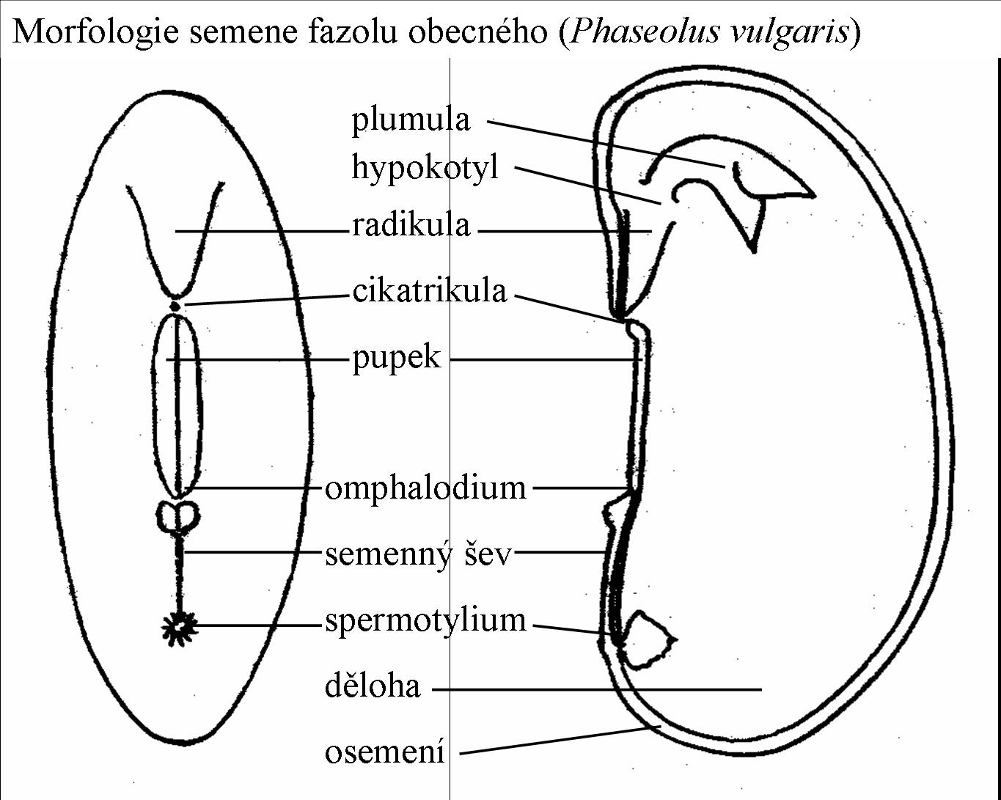

- Zakreslete a popište schéma řezu bobulí rajčete (Solanum lycopersicon).
- Zakreslete a popište schéma řezu malvicí (Malus).

C. Embryo a semeno krytosemenných rostlin (Angiospermae) – jednoděložné

1. Analyzuj semena kosatce (Iris)(Iridaceae), Amaryllis (Amaryllidaceae), Zantedeschia (Araceae), Tulipa (Liliaceae) nebo Canna indica (Cannaceae).
2. Poaceae:
Studuj naklíčenou obilku kukuřice (Zea) a jiných obilovin, jako jsou pšenice (Triticum), žito (Secale), ječmen (Hordeum) nebo oves (Avena).
Embrya trav dosahují vysokého stupně vývoje v průběhu dozrávání v obilce. Nastudujte stavbu embrya a seznamte se s pojmenováním jednotlivých struktur embrya.

Literatura
Baskin C.C. a Baskin J.M.: Seeds: ecology, biogeography, and evolution of dormancy and germination. – Academic Press, New York, 1998.
Del Tredici P. (2007): The Phenology of Sexual Reproduction in Ginkgo biloba: Ecological and Evolutionary Implications. – Bot. Rev. 73 (4): 267–278.
Luxová M.: Zemědělská botanika. Anatomie a morfologie rostlin. – SZN Praha, 1974.

